|  |  |  |  |
| --- | --- | --- | --- |
|  |  | | **Código:** FO-POT-037 |
| **Versión:** 4 |
| **PLANIFICACIÓN Y ORDENAMIENTO DEL TERRITORIO** | | **Fecha de aprobación:** 31/07/2024 |
| **Página:** 1 de 1 |
| **Elaboró:** Profesional Universitario | | **Revisó:** Director de Ordenamiento Territorial y Gestión Catastral | **Aprobó:** Comité Técnico de Calidad |

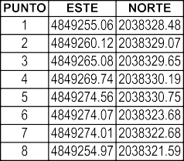

|  |  |  |  |  |
| --- | --- | --- | --- | --- |
|  |  |  |  |  |
|  |  |  |  |  |
|  |  |  |  |  |
| **NOTA:** Si el porcentaje de variación del área de terreno se encuentra por fuera de los rangos de tolerancia definidos en el Art. 33 de la Res IGAC 746 del 2024, el presente documento no será evidencia para realizar trámites administrativos, judiciales, notariales y/o registrales. | | | | |



**DEPARTAMENTO:** CUNDINAMARCA

**MUNICIPIO:** FUSAGASUGÁ

ÁREA CATASTRAL DE TERRENO (m²): ÁREA GEOMÉTRICA DE TERRENO (m²): PORCENTAJE DE VARIACIÓN (%): ÁREA CONSTRUIDA (m²):

DIRECCIÓN:

**XXXXXXXXXXXXXXXXXXXXX**

XXXXXXXXXXXXXXXXXXXXXXXXXX

**Gestion Documental: Elaboró:** XXXXXXXXXXXXXXXX

**Revisó:** XXXXXXXXXXXXXXXXXXXXXXX